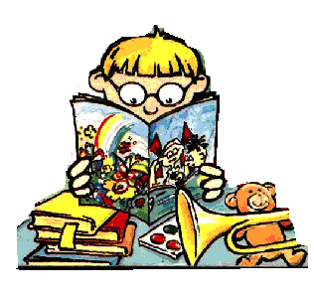 | БЕЗОПАСНАЯ КНИГА  ДЛЯ РЕБЕНКА
Уважаемые мамы и папы!

Знайте, что книга должна быть не только интересной, познавательной, красочной, но, и оформлена в соответствии с возрастными способностями ребенка.
Если вы хотите облегчить малышу восприятие прочитанного, покупайте своему ребенку книгу, в которой:
- бумага белая, хорошего качества;
- черные буквы хорошо выделяются на фоне бумаги;
- шрифт четкий, разборчивый, с ясно выраженными просветами между буквами;
- элементы букв одинаковой толщины без декоративных излишеств;
- оптимальная величина строчных букв – 3-5 мм;
- оптимальная длина строки - 125 мм;
- строки не набегают друг на друга;
- межстрочный пробел - 2,8 мм;
- площадь иллюстраций на полосе издания - не менее 50%, а общая площадь иллюстраций в книге - не менее 75%.

Дорогие родители, помните:
- если книга издана с соблюдением всех требований безопасности, она обязательно имеет санитарно-эпидемиологическое заключение, в котором указано и возрастное соответствие издания;
- книги для самых маленьких детей проходят еще и экспертизу на безопасность материалов, из которых они изготовлены (краски, клей, лак и др.), поскольку очень часто знакомство маленького ребенка с книгой начинается с ее пробы на вкус;
- ребенка нельзя заставлять читать в течение продолжительного времени, какой интересной и красиво изданной ни была бы книга;
- чтение для детей - большая нагрузка, поэтому длительность одного сеанса чтения, например, для старшего дошкольника не должна превышать 8-10 мин; если у ребенка имеются те или иные нарушения зрения (близорукость, косоглазие и др.), с самостоятельным чтением следует повременить.

